**CADENAS DE MARKOV**

1. **DEFINICIÓN**

En la teoría de la probabilidad, se conoce como cadena de Márkov o modelo de Márkov a un tipo especial de proceso estocástico discreto en el que la probabilidad de que ocurra un evento depende solamente del evento inmediatamente anterior. Esta característica de incluir una memoria reciente recibe el nombre de propiedad de Markov en contraste con los eventos independientes que no tienen memoria de ningún evento anterior.

De forma resumida, una Cadena de Markov es:

* Un proceso estocástico (aleatorio)
* Con un número finito de estado (M)
* Con probabilidades de transición estacionarias
* Que tiene la propiedad Markoviana

1. **PROPIEDADES**

* **Cumple la propiedad markoviana:**



*Equivalente a:*

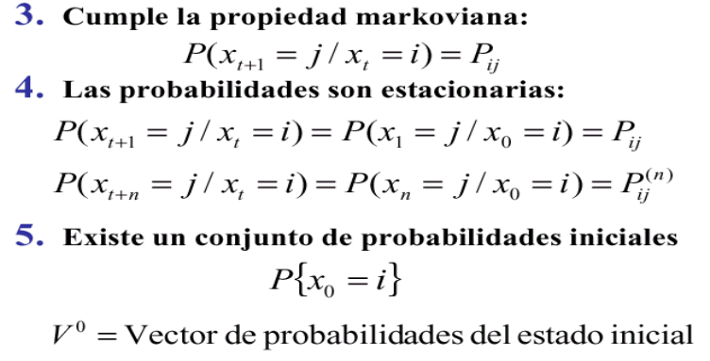

* **Las probabilidades son estacionarias:**



* **Existe un conjunto de probabilidades iniciales:**



* 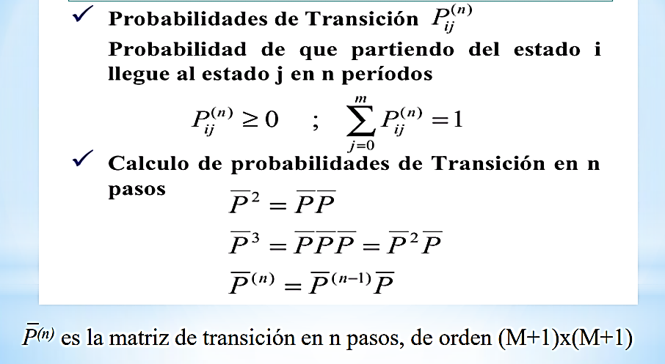**Probabilidades de transición**

Probabilidad de que partiendo del estado i llegue al estado j en n periodos:

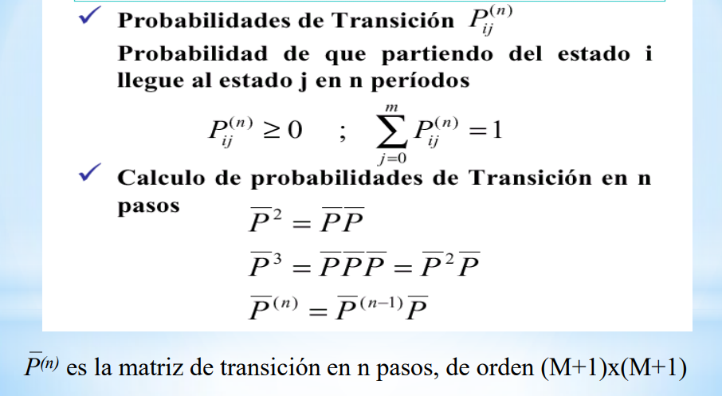

* **Cálculo de probabilidades de transición en n pasos**



es la matriz de transición en n pasos, de orden (M+1)x(M+1)

1. **APLICACIONES**

* **Meteorología.** Si consideramos el tiempo atmosférico de una región a través de distintos días, es posible asumir que el estado actual solo depende del último estado y no de toda la historia en sí, de modo que se pueden usar cadenas de Markov para formular modelos climatológicos básicos. Por ejemplo, se han desarrollado modelos de recurrencia de las lluvias basados en cadenas de Markov.
* **Modelos epidemiológicos.** Una importante aplicación de las cadenas de Markov se encuentra en el proceso Galton-Watson. Este es un proceso de ramificación que se puede usar, entre otras cosas, para modelar el desarrollo de una epidemia (véase modelaje matemático de epidemias).
* **Internet.** El pagerank de una página web (usado por Google en sus motores de búsqueda) se define a través de una cadena de Markov, donde la posición que tendrá una página en el buscador será determinada por su peso en la distribución estacionaria de la cadena.
* **Simulación.** Las cadenas de Márkov son utilizadas para proveer una solución analítica a ciertos problemas de simulación, por ejemplo, en teoría de colas el Modelo M/M/14​ es de hecho un modelo de cadenas de Markov.
* **Juegos de azar.** Son muchos los juegos de azar que se pueden modelar a través de una cadena de Márkov. El modelo de la ruina del jugador (Gambler's ruin), que establece la probabilidad de que una persona que apuesta en un juego de azar finalmente termine sin dinero, es una de las aplicaciones de las cadenas de Márkov en este rubro.
* **Economía y finanzas**. Las cadenas de Márkov se pueden utilizar en modelos simples de valuación de opciones para determinar cuándo existe oportunidad de arbitraje, así como en el modelo de colapsos de una bolsa de valores o para determinar la volatilidad de los precios. En los negocios, las cadenas de Márkov se han utilizado para analizar los patrones de compra de los deudores morosos, para planear las necesidades de personal y para analizar el reemplazo de equipo.
* **Genética.** Se emplean cadenas de Márkov en teoría de genética de poblaciones, para describir el cambio de frecuencias génicas en una población pequeña con generaciones discretas, sometida a deriva genética. Ha sido empleada en la construcción del modelo de difusión de Motō Kimura.
* **Música**. Diversos algoritmos de composición musical usan cadenas de Márkov, por ejemplo, el software Csound o Max. Uno de los compositores que usó esta técnica en sus composiciones fue Iannis Xenakis con su obra Analoguique A et B (1958–59).
* **Operaciones.** Se emplean cadenas de Márkov en inventarios, mantenimiento y flujo de proceso.
* **Redes neuronales.** Se utilizan en las máquinas de Boltzmann.

1. **UNA APLICACIÓN EXPLICADA**

**Ejemplo:**

El departamento de estudios de mercado de una fábrica estima que el 20% de la gente que compra un producto un mes, no lo comprará el mes siguiente. Además, el 30% de quienes no lo compren un mes lo adquirirá al mes siguiente. En una población de 1000 individuos, 100 compraron el producto el primer mes. ¿Cuántos lo comprarán el próximo mes? ¿Y dentro de dos meses?

**Solución:**

Para resolver este tipo de problemas, lo primero es hacer un esquema. A la vista del esquema podemos pasar a construir la matriz de probabilidades de transición:

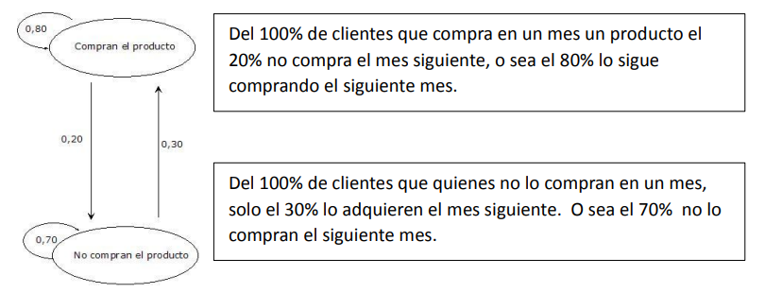

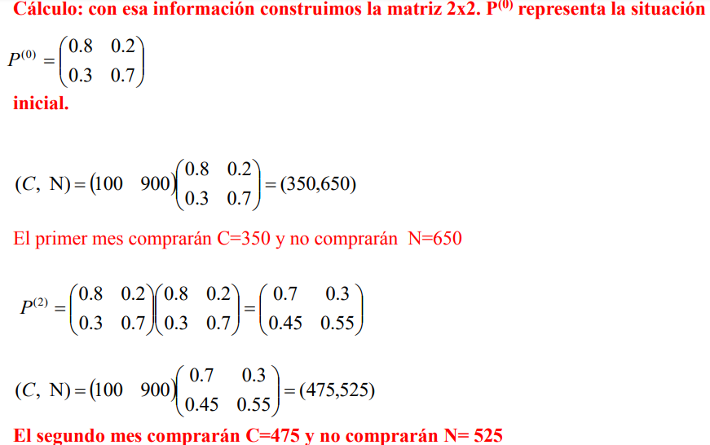

**REFERENCIAS**

* Definición y Aplicaciones:

<https://es.wikipedia.org/wiki/Cadena_de_M%C3%A1rkov#Tipos_de_Cadenas_de_Markov>

* Propiedades:
* <https://jrvargas.files.wordpress.com/2009/01/cadenamarkov-2014-11.pdf>

<https://www.academia.utp.ac.pa/sites/default/files/docente/541/l3_cadenas_de_markov.pdf>

<https://www.ugr.es/~bioestad/_private/cpfund10.pdf>

* Ejemplos:

<https://jrvargas.files.wordpress.com/2009/01/problemas-resueltos-cadenas-de-markov.pdf>